БУЗИНА ОЛЬГА МИХАЙЛОВНА

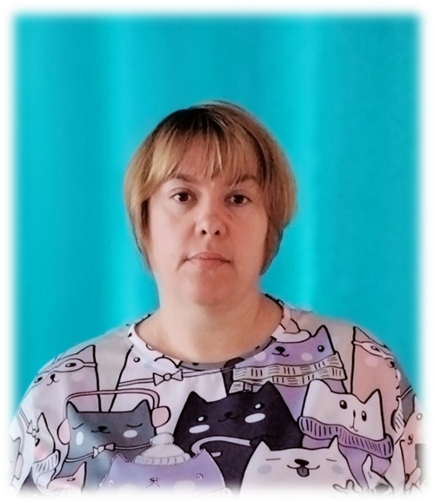
Воспитатель
муниципального дошкольного образовательного бюджетного учреждения
«Центр развития ребенка – детский сад № 26 «Росинка»
Арсеньевского городского округа

Бузина Ольга Михайловна работает в МДОБУ «Центр развития ребенка – детский сад № 26 «Росинка»» с 2013 года в должности воспитателя, аттестована на высшую квалификационную категорию.
Бузина Ольга Михайловна зарекомендовала себя как инициативный, опытный, творчески работающий педагог, использующий в своей работе инновационные технологии, методы и приемы работы.
Успешно использует и внедряет в практику современные технологии: здоровьесберегающие (отмечается снижения уровня заболеваемости в 2022 году на 1,3 % по сравнению с 2021 годом); проектирование (за период 2019-2022 год реализовано 14 проектов); STEM-технология (с 2021 года внедряет технологию LEGO-конструирование - данный модуль в игровой форме позволяет познакомить с базовыми принципами механики и особенностями работы простейших механизмов).
Результаты работы по применению технологии STEM-образование были представлены на онлайн STEAM - практикуме (24.09.2021 г.), воспитанники Ольги Михайловны являются лауреатами международного конкурса STEAM – проектов (ноябрь 2021 г.), победители регионального этапа FIRST LEGO LEAGUE DISCOVER в номинации «Необычные механизмы»2602.2022 г.), призеры в городском конкурсе проектов технологической направленности «Школа «Эврика» (февраль 2022 г.). В рамках проектов сделаны методические разработки (конспекты ОД, презентации, календарно-тематический план), что позволяет достичь наиболее высоких результатов в работе с детьми.

Воспитанники Ольги Михайловны показывают стабильно высокие результаты в области развития технологической компетентности по результатам мониторинга 82 %.
Принимает участие в профессиональных педагогических конкурсах:
- Всероссийский конкурс профессионального мастерства педагогических работников им. А.С. Макаренко (диплом, март 2019 г.)
- Муниципальный этап профессионального конкурса педагогического мастерства «Педагог года – 2021» (диплом за победу в номинации «Зрительские симпатии», декабрь 2021 г.)
- региональный конкур видеороликов «Моя педагогическая находка - 2022» (диплом 2 место, март 2022 г.)
Так же воспитатель активно принимает участие в дистанционных конкурсах и олимпиадах, за период 2019-2022 год участвовала в 32 мероприятиях (стала победителем в 3, имеет 15 призовых мест).
По результатам 2019 - 2022 года воспитанники Ольги Михайловны приняли участие в 60 конкурсах и олимпиадах различного уровня, из них 24 стали победителями, 19 призерами.
Ольга Михайловна имеет благодарственные письма: Приморского краевого отделения «Всероссийское добровольное пожарное общество» за добросовестный труд, большой вклад по художественно-эстетическому воспитанию подрастающего поколения и пропаганду пожарной безопасности среди детей (2020 год), Арсеньевской епархии Русской православной церкви за качественную подготовку воспитанников к поэтическому конкурсу (2020 г.), Всероссийского образовательного портала «Завуч» за активное сотрудничество и участие в организации проведения обучения «Инновационные подходы к созданию предметно-пространственной среды в ДОУ в соответствии с ФГОС»(2020 г.). Она награждена грамотой ДОУ «За значительные успехи в воспитании детей дошкольного возраста, высокий профессионализм, добросовестный труд, ответственное отношение к работе и в связи с 45-летием со дня рождения», 27.12.2021 г. № 129-а, награждена грамотой управления образования «За высокий профессионализм в обеспечении качественного воспитания и обучения подрастающего поколения», 25.08.2022 г. № 14-к.
Ольга Михайловна – это профессионально компетентный, самостоятельный, инициативный, умеющий работать в команде педагог. В коллективе пользуется заслуженным уважением.

